TP 2 Structure de données

Monteilhet Gautier
Champredonde Adrien

1) Présentation générale

Objectif :

Ce tp a pour objectif de mettre en place la gestion d’une pile et d’une file. Tout en créant les structures de celles-ci.

Structure de données :

Une pile Une file

base tête fin
taille
nb_elt
taille
nb_elmt

p file

Organisation du code source :

pile.h Structure de la pile et déclaration des prototypes des fonctions de gestion de la pile.

pile.c Fonctions : - InitPile
- Pleine_Pile
- Vide_Pile
- Empiler
- Depiler
- LibererPile
- AfficherPile

file.h Structure de la file et déclaration des prototypes des fonctions de gestion de la file.

file.c Fonctions : - InitFile
- Pleine_File
- Vide_File
- Enfiler
- Defiler
- LibererFile
- AfficherFile

tp2.h Prototype de la fonction InverseEntierPile 1
tp2.c Fonction : InverseEntierPile

main.c Fonction main.

2) Présentation de chaque fonction

pile.c

fonction InitPile(E : n)
On alloue l'espace mémoire nécessaire pour créer une pile p;
Si l’allocation n’a pas fonctionné alors
afficher ‘Problème d’allocation pour la pile’;
quitter le programme ;
fsi ;
Initialiser la taille de la pile à n ;
Initialiser le nombre d’élément de la pile à 0 ;
On alloue de l'espace mémoire pour créer un tableau avec une taille correspond à celle de la pile ;
Si l’allocation n’a pas fonctionné alors
afficher ‘Problème d’allocation pour la pile’;
On libère l’espace occupé par la pile ;
quitter le programme ;
fsi ;
retourner p ;
Fin ;

fonction Pleine_Pile(E : p)
retourner si la taille de la pile est égale au nombre d’élément ou non;
Fin;

fonction Vide_Pile(E : p)
retourner si le nombre d’élément de la pile est égale à 0 ou non;
Fin ;

fonction Empiler(E/S : p ; E: val)
On initialise le code d’erreur à 1 qui signifie aucune erreur ;
Si la pile n’est pas pleine alors
On ajoute un élément de plus à la pile ;
On place le nouvel élément à la fin de notre tableau de valeurs ;
Sinon
On affiche que la pile est pleine ;
La variable erreur est égale à 0 (erreur présente);
fsi ;
retourner la variable erreur ;
Fin ;
2
fonction Depiler(E/S : p ; S: val)
On initialise le code d’erreur à 1 qui signifie aucune erreur ;
Si la pile n’est pas vide alors
Le pointeur val pointe sur l’élément retirer ;
On décrémente le nombre d’élément dans la pile ;
Sinon
On affiche que la pile est vide ;
La variable erreur est égale à 0 (erreur présente);
fsi ;
retourner la variable erreur ;
Fin ;

procédure LibererPile(E : p)
Si la pile existe alors
Si le tableau de valeur existe alors
On libère le tableau des valeurs ;
fsi ;
On libère la structure pile ;
fsi ;
Fin ;

procédure AfficherPile(E : p)
On affiche chaque élément du tableau des valeurs de la pile ;
Fin ;

file.c

fonction InitFile(E : n)
On alloue l'espace mémoire nécessaire pour créer une file;
Si l’allocation n’a pas fonctionné alors
afficher ‘Problème d’allocation pour la file’;
quitter le programme ;
fsi ;
Initialiser la taille de la file à n ;
Initialiser le nombre d’élément de la file à 0 ;
On alloue de l'espace mémoire pour créer un tableau avec une taille correspond à celle de la file. Ce sera le pointeur base de la file qui pointera sur cet espace ;
Si l’allocation n’a pas fonctionné alors
afficher ‘Problème d’allocation pour la file’;
On libère l’espace occupé par la file ;
quitter le programme ;
fsi ;
Le pointeur tete de la file pointe sur la tête du tableau de valeurs.
Le pointeur fin de la file pointe sur la fin du tableau de valeurs.
retourner la file ;
Fin ;

3
fonction Pleine_File(E : file)
retourner si la taille de la file est égale au nombre d’élément ou non;
Fin;

fonction Vide_File(E : file)
retourner si le nombre d’élément de la file est égale à 0 ou non;
Fin ;

fonction Enfiler(E/S : file ; E: e)
On initialise le code d’erreur à 1 qui signifie aucune erreur ;
Si la file n’est pas pleine alors
On décale le pointeur de fin d’une case mémoire ;
On ajoute un élément de plus à la file avec le pointeur de fin ;
On incrémente le nombre d’élément dans la file;
Sinon
On affiche que la file est pleine ;
La variable erreur est égale à 0 (erreur présente);
fsi ;
retourner la variable erreur ;
Fin ;

fonction Defiler(E/S : file ; S: e)
On initialise le code d’erreur à 1 qui signifie aucune erreur ;
Si la file n’est pas vide alors
La valeur de e est égale à la valeur pointé par le pointeur de tete ;
On décale le pointeur de tete d’une case mémoire ;
On décrémente le nombre d’élément dans la file ;
Sinon
On affiche que la file est vide ;
La variable erreur est égale à 0 (erreur présente);
fsi ;
retourner la variable erreur ;
Fin ;

procédure LibererFile(E : file)
Si la file existe alors
Si le tableau de valeur pointé par le pointeur base existe alors
On libère le tableau des valeurs ;
fsi ;
On libère la structure file ;
fsi ;
Fin ;

4
procédure AfficherFile(E : file)
Si la file est vide alors
On affiche la file est vide
On affiche chaque élément du tableau des valeurs de la file ;
Fin ;

tp2.c

fonction InverseEntierPile(E/S : pile, file)
On initialise j au nombre d’élément dans la pile ;
Pour chaque élément de la pile faire
Depiler de la pile ;
Si aucune erreur alors
Enfiler dans la file ;
fsi ;
ftq ;
Si aucune erreur alors
On initialise j au nombre d’élément dans la file ;
Pour chaque élément de la file faire
Si aucune erreur alors
Defiler de la file ;
Si aucune erreur alors
Empiler sur la pile ;
fsi ;
fsi ;
ftq ;
fsi ;
retourner le code erreur;
Fin ;

main.c

fonction main()
Initialisation de la pile avec une taille de 5 ;
Initialisation de la file avec une taille de 5 ;
On empile le chiffre 4 ;
On empile le chiffre 2 ;
On empile le nombre 79 ;
On affiche la pile ;
Si il n’y a pas d’erreur alors
On inverse les entiers de la pile ;
fsi ;
On affiche la pile ;
On libère la file ;
On libère la pile ;
On retourne le code erreur ;
Fin ;

5
3) Compte rendu d’exécution

Les cas particuliers : - pile vide
- pile pleine
- file plus petite que la pile
- pile plus petite que la file

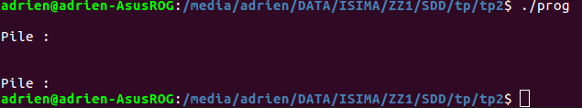
Pile vide :

Pile pleine :

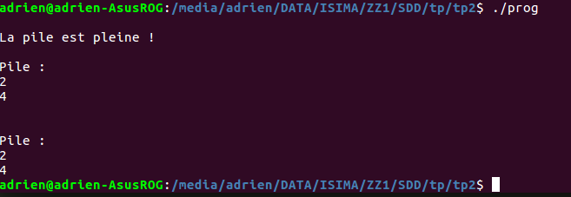

Pile plus grande que la file :

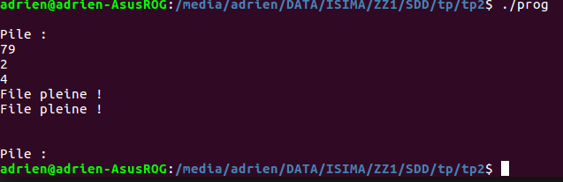

Pile plus petite que la file :

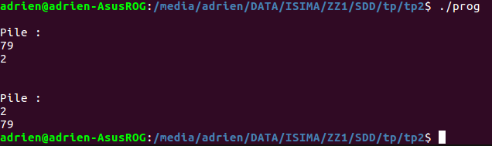

6

